碩博士論文撰寫注意事項
*國立中央大學ICIP Lab 版權所有，未經允許不得轉載*

- 摘要要一針見血，不要寫歷史緣由。

- 寫論文，要為讀者著想，讓不內行的讀者看懂，而不是你自己看懂就好，千萬不要以寫上課筆記心態或方法寫論文。

- 寫文獻回顧，每一段都有重點，該段參考文獻必須合乎那個重點，也就是說參考論文要以相同重點聚類成在同一段。

- 行距: 最小行高20點。文字字體標楷體，一般12號字體，標題有大小之分，約16號，14號。

- 圖說明(caption)要放在圖的下方，且圖與caption要隔半行，如下圖。

- 圖caption與下面的圖或文之間要隔一行，圖上面與上面的圖或文要格一行，如下圖。

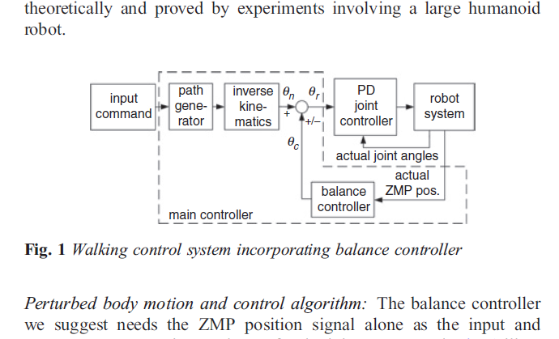
隔1/2行
caption
隔1行
隔1行

- 表格上下需各空一行，表格與caption要隔半行，caption 須放在表之上，如下圖。

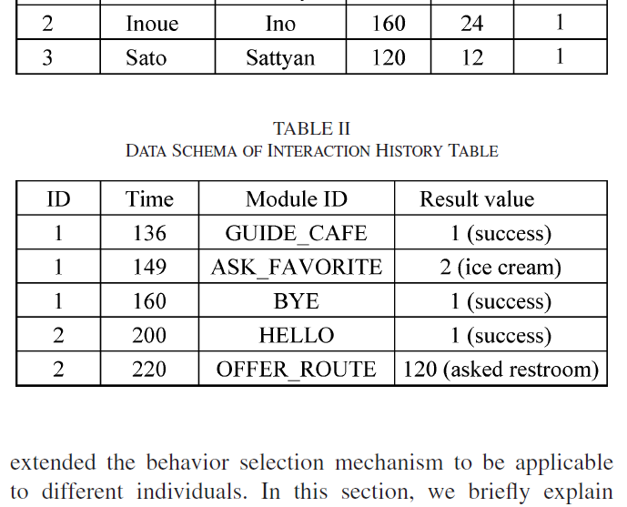
隔1行
隔1/2行
隔1行
caption

- 大title與下一段需隔1/2行，且和上一個段落必須隔1行，如下圖。
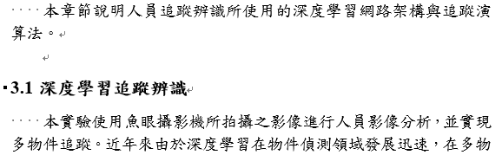
隔1行
隔1/2行

- 論文中如有任何附圖或表，必須在文章中說明清楚圖表的意義。不可以為讀者看圖就懂而不說明。

- 座標圖務必標示橫、縱軸的單位。

- 論文的字體依照大小 title，要有大小字體階層關係，如下圖。請用標楷體。
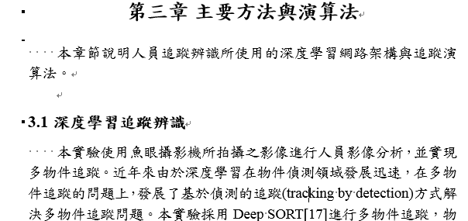
中字體14號
大字體16號子
隔1行
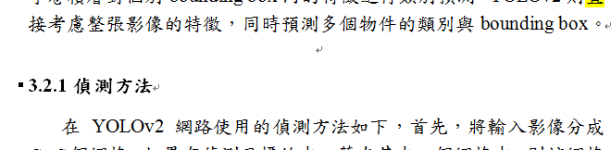
小字體12號
隔1行

- 數學符號字體大小要統一，數學符號要定義，且整篇的數學符號都必須用方程式打字，若文句內提到數學參數，該參數字體也要同式子的字體。

- 專業用語要在字的後面補上英文原詞，並定義解釋之。

- 如寫到數學式子，式子中的每個參數均要定義，一個參數以一個字母為原則，可以加上下標，且任何字母只能被定義一次，同一字母不可被定義不同兩種意義。

- 數學式子要置中，式子與式子之間可不空格，但式子與段落間必須空一行，式子編號要尾部對齊，如下圖。
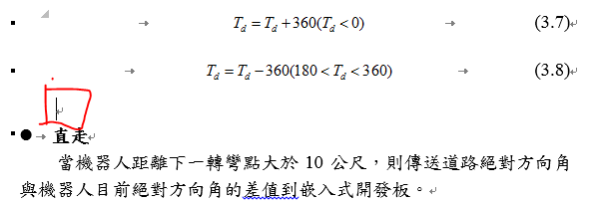
隔1行

- 參考文獻的格式，以IEEE Transaction 的格式為準，每篇格式一致。

ICIP Lab 負責人: 王文俊教授 整理於2018/07/02。
*************************************************************
2011年王老師就已經有公告論文寫法了，也請參考如下:
寫碩士論文要點
(王文俊老師版權所有，請勿轉寄到非王家班人手上)
摘要: 約500字，把論文目的，方法，成果，實驗結果，精簡陳述。
第一章: 至少2 pages, 本論文的背景動機，文獻回顧(至少20篇原文期刊論文)，每篇重點論述一兩句話，每篇都要講到，不可一句話就數篇 cited 一起。本論文的研究重點，不同重點，不同段分段回顧相關論文。如某一段機器手的控制論文回顧幾篇，下一段CCD電腦視覺功能論文回顧幾篇，再下一段影像處理論文回顧幾篇，再下一段模糊控制論文回顧幾篇，等等。最後再談本論文與回顧論文有何不同? 優點為何? 本論文動機，目的，方法，結果。(不可與摘要雷同)
第二章: 系統架構，軟硬體介紹。
第三章~第四張: 敘述使用方法，完成甚麼功能?
第五章: 實驗結果分析與討論(至少三頁)。
第六章:最後一章也要認真寫(至少一頁)，對本論文做一總結，要用現在完成式，用啥方法完成甚麼工作，有甚麼優點，克服甚麼困難，未來有甚麼應用，或需哪一方面改進？不可馬虎了事，要有始有終，不可抄襲摘要。
整本碩士論文在50pages~80pages 應該適當。
其他幾點必須注意的事項:
- 全本論文要統一格式，從第一頁到最後一頁都要一致到底。如文字行距，圖表與前後文句的行距，中文論文就全用中文，不可中英雜陳，除非專有名詞，數學式子，圖表內均一樣不可中英雜陳。
- 一些大家知道的知識，不要重新 review， 如不可寫一章只談模糊控制基本知識，另一章只談影像處理基本知識。
- 不必要不要亂分段，分段才要內縮句首，數學式子後，圖表後並不一定要分段，不用分段就不用內縮句首。
- 不可在文章某章節中又再回顧論文，碩士論文是一本書，所有回顧論文應全在第一章內講完。
- 不要老愛句首內縮，如步驟，如方法敘述，如硬體介紹，分1,2,3 點說明時並不需要每一點句首都內縮。
- 數學式子內每一參數務必要定義清楚，不可出現完全沒定義的符號，該畫圖說明就應畫圖。
- 數學式子或圖表與前後文字句子，應保持比行距稍寬的距離，也要全文一致。
- 參考文獻應完全遵照 IEEE reference 寫法，作者、論文名、期刊名或研討會名、期數、年、地點、等順序、格式、字體，甚至標點符號都要完全遵照規定。

